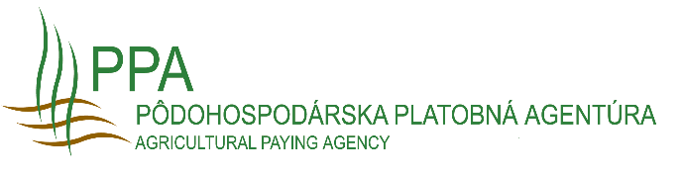

 |  |  |  |  |  |  |  |  |  |  |  |  | Zoznam dojčiacich kráv |  |  |  |  |  |  | Registračné číslo žiadosti
P.č. | Číslo ušnej značky | Farma | Plemeno |  | P.č. | Číslo ušnej značky | Farma | Plemeno

Spolu dojčiacich kráv |  |  |  |  |  |  |  |  |  |  |  |  |  |  | ks
 |  |  |  |  |  |  |  |  |  |  |  |  |  |  |  |  |  |  |  | Dátum |  |  |  |  |  |  |  |  | Podpis*
* v prípade PO v súlade s výpisom z OR SR
 |  |  |  |  |  |  |  |  |  |  |  |  |  |  |  |  |  |  |  |  |  |  |  |  |  |  |  |  |  |  |  |  |  |  | List |  | /

